資格の種類および同時切替について
資格の更新時に、下記の通り資格の切り替えをすることが可能です（更新期間内のお手続きに限る）。資格の切り替えを希望される場合は、下記の必要書類を添えて更新手続きを行ってください。なお、更新期間外でも資格の切り替えは可能ですが、別途費用を頂戴いたします。
なお、「小学校英語指導者⁺資格」および「小学校英語上級指導者⁺資格」への切り替えの受付は2018年1月から受け付けますが、カードの発行・発送は2018年4月以降に順次行う予定です。あらかじめご了承ください。
＜資格の種類＞
小学校英語指導者資格 | 小学校での英語活動・英語教育を行う上で必要な知識と技能を有する。50時間以上の指導経験が必要。
小学校英語指導者⁺資格 | 小学校での英語活動・英語教育を行う上で必要な知識と技能を有し、50時間以上の指導経験とCEFR B2以上を有する
小学校英語上級指導者資格 | 「小学校英語指導者準資格」もしくは「小学校英語指導者資格」を習得した後、小学校での指導時間数が200時間を超え、小学校長もしくは教育委員会から推薦を受けている
小学校英語上級指導者⁺資格 | 「小学校英語指導者準資格」もしくは「小学校英語指導者資格」を習得した後、小学校での指導時間数が200時間を超えて小学校長もしくは教育委員会から推薦を受け、且つ英語力がCEFR B2以上

＜更新時の同時切替に際して必要な書類＞
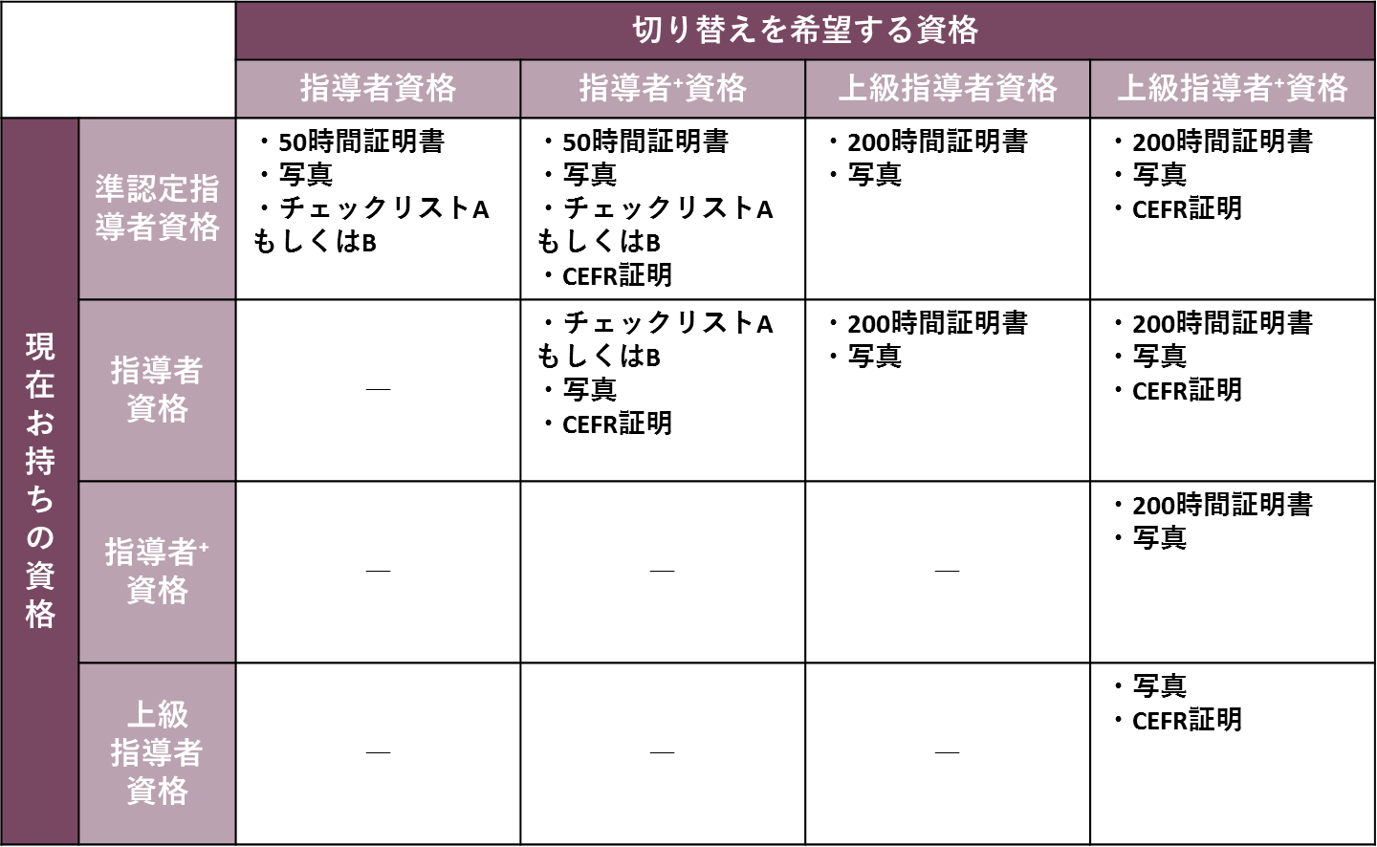
・CEFR証明書の考え方について（http://www.j-shine.org/card.html）
・50時間証明書（http://www.j-shine.org/wp-content/uploads/2017/08/shinsei_s3.pdf）
・200時間証明書（http://www.j-shine.org/joukyuu.html）

